NOMBRE DEL CANDIDATO: Oscar Arriola Orozco

El día lunes 1 de abril se envió al candidato las pruebas psicométricas correspondientes para evaluar las aptitudes, cualidades y valores que posee el candidato, por tal motivo se enviaron las siguientes pruebas:

- Prueba de comportamiento: esta prueba evalúa el empeño, la influencia, la constancia y la responsabilidad del candidato.
- Prueba de inteligencia: Mide el nivel de habilidades tomando en cuenta las áreas más representativas de la inteligencia de un individuo y da el CI de una persona.
- Índice de confianza, honestidad y prueba de valores: Evalúa el nivel de confianza que le puedes asignar a una persona tomando como base los valores que demuestra en la prueba.

Una vez obtenidos los resultados de las pruebas aplicadas, se puede interpretar lo siguiente:

Prueba de comportamiento

Esta prueba evalúa varios aspectos como son:

- Características sobresalientes
- Limitaciones bajo presión
- Motivación interna
- Motivación externa

En general, el candidato cuenta con todos los aspectos antes mencionados en un nivel positivo, en particular, es una persona muy práctica en cuanto a realizar sus funciones y tranquila en su forma de actuar; gusta de trabajar en ambientes donde se pueda concentrar en sus actividades para trabajar lo más eficientemente posible. Tiene gusto por trabajar de una manera paciente para evitar fallas ya que confía que así se realiza un buen trabajo.
Es importante mencionar que como fuente de motivación el candidato la encontrará al tener claro sus funciones a realizar y claridad respecto al lugar donde las va a desempeñar. Por otra parte, en cuanto a las relaciones laborales, le interesa mucho el trato con cordialidad con sus compañeros y sus superiores para evitar cualquier tipo de malentendido en la parte laboral.

Prueba de inteligencia

Esta prueba evalúa varios aspectos como son:

- Información
- Juicio
- Vocabulario
- Síntesis
- Concentración
- Análisis
- Atracción
- Planeación
- Organización
- Atención

En general, el candidato cuenta con todos los aspectos antes mencionados en un nivel normal, es decir, es una persona promedio que se esfuerza por mantener una constancia con un desarrollo de habilidades aceptables, cuenta con un C.I. de 107 puntos encontrándose dentro de la normal, sin embargo, es indispensable mencionar que en el aspecto de “Síntesis” el candidato muestra una evaluación destacada y esto podría ser beneficioso ya que este aspecto aportara demasiado a las actividades que desarrollaría en el puesto de Técnico Jr.; tendrá una correcta abstracción de la información, se le facilitará la resolución de problemas y atenderá eficientemente las incidencias que puedan llegar a ocurrir.

Es importante mencionar que la capacidad de “Análisis” también resultó sobresaliente, esto habla de una persona que posee una habilidad mental para contemplar varias situaciones a la vez y ofrecer propuestas viables de resolución. Se debe recordar que, en caso de ser el candidato seleccionado, esto podrá aplicarlo al resolver diversas situaciones o reportes a la vez.

Índice de confianza, honestidad y prueba de valores

Esta prueba evalúa varios aspectos como son:

- Honestidad
- Ética
- Valores

Para esta prueba es importante mencionar que el candidato cuenta con valores destacados bastante indispensables para el desarrollo de sus actividades como son los siguientes:

- El candidato tiene bastante presente el concepto de responsabilidad lo cual indica que llevará a cabo las tareas encomendadas por conciencia propia.
- Cuenta con la perseverancia para tomar los retos planteados hasta conseguir las metas deseadas, lo cual indica que el candidato destacara por su iniciativa y deseo de superación.
- El esfuerzo demostrado por el candidato refleja el desempeño satisfactorio que obtendrá al momento de llevar a cabo sus funciones.

En general, el candidato cuenta con la honestidad, ética y valores para poder detectar que es una persona bastante confiable, tanto en su persona como en el trabajo a realizar.

En conclusión y basándonos en el análisis de las pruebas realizadas se considera que Oscar Arriola Orozco es un candidato altamente viable para llevar a cabo la contratación en el puesto antes mencionado, ya que cuenta con las aptitudes necesarias para llevar a cabo las actividades designadas y algunas adicionales que destacan al candidato positivamente para ser considerado como una opción contratable debido a su perfil en general.

Resultados del sistema

Prueba de Comportamiento

Características Sobresalientes
E/I
Se desenvuelve de una manera adecuada ante situaciones desafiantes que le permiten analizar nuevas propuestas ingeniosas y originales. Es una persona muy práctica y sensata en sus decisiones para lograr los resultados deseados.
Se siente atraído por situaciones difíciles que necesiten de una mayor capacidad de abstracción e innovación. Su relación con los demás es sencilla y franca.
C/I
Se desarrolla en ambientes laborales que necesiten de un alto grado de concentración en distintas áreas. Si se combina con una E+ nos indica que gusta de profundizar en aspectos específicos. Si en cambio se combina con una E- preferirá recabar información sobre las funciones de la oficina.
Es una persona que tiene un gran dominio de sí mismo ya que se caracteriza por su paciencia y tranquilidad. Antes de iniciar alguna actividad o función, piensa y medita la situación para decidir si es la mejor opción, ya que es una persona cautelosa que maneja las situaciones con precaución.
R/I
Se desenvolverá satisfactoriamente en trabajos donde necesite utilizar fórmulas exactas o recabar información, gusta de supervisar que se lleve a cabo las especificaciones para evitar problemas.
Se rige por los procesos que deben llevarse a cabo; sigue al pie de la letra las normas y reglas, está convencido de que es la mejor manera para realizar las actividades de manera exitosa, puesto que sabe que el tener un orden y ser minucioso en sus labores le da la seguridad de que está bien hecho y poder detectar rápidamente si existiera un error.
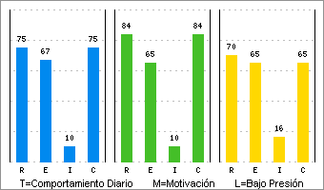 | Limitaciones Bajo Presión  I-  Es una persona que prefiere alejarse de la sociedad, y por lo tanto sus relaciones tienden a ser pocas y superficiales, debido a que no confía fácilmente en las personas y no logra ponerse en su lugar, en cambio en ocasiones puede llegar a lastimar emocionalmente a los demás, por sus actitudes tan indiferentes, optara por trabajar con objetos que con personas.  R+  Su sentido de responsabilidad es tan alto que pudiera llegar a volverse dependiente, puesto que preferirá seguir las reglas impuestas por su jefe, y esto lo hará sentirse inseguro a la hora de tomar una decisión sobre algo nuevo, ya que comúnmente se guía por procesos y métodos que se le han dicho con anterioridad, y esto ocasiona que si ocurre algún error se escudara en que solo siguió las ordenes, y actuara defensivamente, sin embargo puede desistir de su posición para evitar problemas o para prevenirlos preferirá que se le informe detalladamente porque se debe de realizar algún cambio.

Motivación Interna
I-
Prefiere trabajar aisladamente de una manera sensata puesto que se maneja con acciones, en cuanto a sus relaciones sociales prefiere relacionarse poco, aunque muestra un trato cortes y directo, emocionalmente no se involucra, en cambio otra cosa que lo motiva es resolver problemas complejos y que este se pueda resolver con herramientas o máquinas.
C+
Le gusta mantener su nivel y que el ambiente se conserve estable, se siente más cómodo con las situaciones conocidas por él y con los procesos que frecuentemente utiliza para su labor, es honesto y prefiere los ambientes familiares con espacios fijos, ya que le cuesta adaptarse a los cambios, por esto necesita que le muestren aprecio cuando logra hacerlos.
R+
Para motivarse necesita que existan pasos metódicos a realizarse, ya que es muy responsable en lo que ocurre, se siente cómodo teniendo personas a su cargo, y al mismo tiempo logra formar una red de apoyo entre ellos, para generar un ambiente laboral seguro y por esto preferirá que cuando se hagan cambios estos no sean repentinos ya que afecta la atmosfera que había logrado tener.

Motivación Externa
I-
A pesar de que es una persona aislada, habrá que proporcionarle un ambiente donde pueda desarrollar relaciones sociales y se tomen en cuenta las emociones de las personas para que pueda equilibrarse, necesita un jefe neutral que le dé la oportunidad de poder realizar las cuestiones pertinentes y así poder tener respuestas razonables y francas.
C+
Gusta de trabajar con procesos eficaces para mantener un grado de calidad que lo hagan sentir satisfecho, ya sea porque cuenta con compañeros que demuestran un gran desempeño o cree que su labor es importante; cuando se vaya a realizar un cambio habrá que irlo preparando con tiempo; necesita sentir que tiene beneficios extras o que se le otorguen compensaciones en cuestiones materiales.
R+
Prefiere realizar funciones específicas que le permitan organizarse y generarle más seguridad al tener una amplia visión de lo que está realizando, es por esto que si alguien está en lo contrario requerirá de argumentos, muchas explicaciones y una descripción clara y precisa de lo que se necesita, habrá que ayudarlo a que sea más independiente y que sea tolerante con él mismo.

Prueba de Inteligencia
COEFICIENTE  INTELECTUAL  107 | 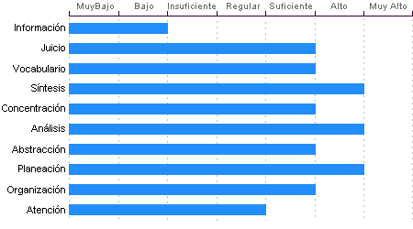

Análisis
Sentido común Alto, la habilidad de Oscar Arriola Orozco en el desglose de la información para llegar a las causas de un problema está en un nivel Alto.

Planeación
Oscar Arriola Orozco cuenta con un nivel Alto de planeación, comprensión y organización de conceptos. Su atención al detalle es Alto.

Síntesis
Tiene un nivel Alto en su capacidad para razonar, deducir lógicamente conceptos y también en su capacidad de abstracción de ideas y razonamientos.

Abstracción
Habilidad para razonar, abstraer, generalizar y pensar en forma organizada en nivel Suficiente. Oscar Arriola Orozco tiene una capacidad para captar los aspectos esenciales de un problema mediante la clasificación y orden de acuerdo a su problemática, en un Suficiente en comparación con la mayoría de las personas.

Concentración:
Adquiere rendimiento Suficiente en el manejo de números y es susceptible de distraerse cuando elabora procesos mentales. Los razonamientos y manejo de aspectos cuantitativos de Oscar Arriola Orozco son de nivel Suficiente.

Juicio
Comprensión y manejo de la realidad Suficiente. Su capacidad para encontrar soluciones lógicas a problemas comunes aprovechando las experiencias pasadas se encuentra en un nivel Suficiente.

Organización
Discriminación lógica de conceptos de nivel Suficiente. Nivel Suficiente para seguir procedimientos

Vocabulario
Cuenta con una capacidad de análisis y síntesis en conceptos, así como con una facilidad para expresar sus ideas y pensamientos en nivel Suficiente.

Atención
El nivel de la capacidad de deducción de Oscar Arriola Orozco es Regular. Puede atender y concentrarse a un estímulo sin distraerse en un nivel Suficiente en comparación con la generalidad de las personas.

Información
Oscar Arriola Orozco Cuenta con cultura y conocimientos generales en nivel Bajo. También cuenta con memoria a largo plazo en nivel Bajo en comparación con el resto de la gente.

Índice de Confianza, Honestidad, Ética y Valores

Nivel de confianza
El nivel de confianza que muestra varía de acuerdo al entorno en el que se desarrolle, puesto que la honestidad es un valor importante para él, pero no ha logrado hacerlo propio.

Calificaciones de la población laboral
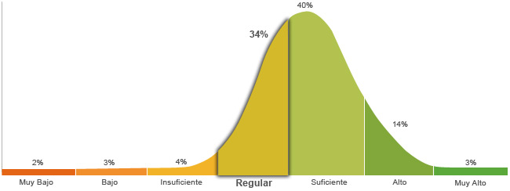

Población económicamente activa, hombres y mujeres de 16 años y más (PEA 59.73% a Enero. 2015)

Honestidad | Ética
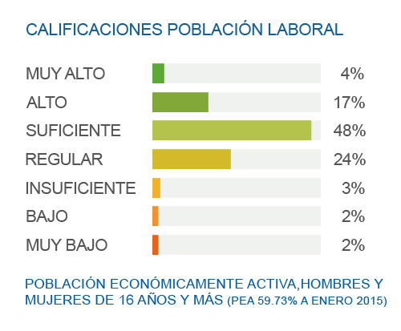 | 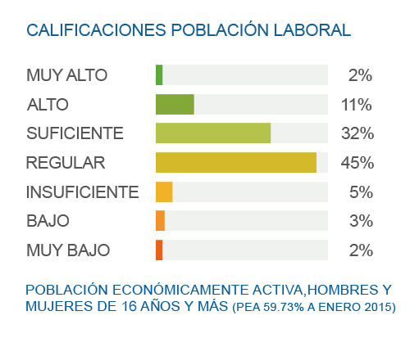
Tiene un grado de honestidad regular ya que es capaz de actuar con el fin de agradar a los demás como compañeros de trabajo y superiores, constantemente busca la aprobación por lo que toma en cuenta las opiniones y necesidades del otro. | Muestra un nivel regular de ética ya que está convencido que es necesario tener un compromiso con la profesión que se ha elegido, para poder tener una convivencia satisfactoria con la sociedad.

Perfil de Honestidad
Actúa de forma regularmente honesta debido a que le interesa mucho la opinión de los otros, por lo cual constantemente sus acciones se verán influidas por el círculo social más cercano al que pertenezca con el fin de ser aprobado, no diferencia si actúa por su propia responsabilidad o por simple inercia de seguir a los demás, la reciprocidad adquiere gran importancia para él, por lo que si siente que la empresa hace algo por él, se sentirá comprometido a seguir sus reglas de manera honesta.

Perfil de Ética
Se caracteriza por tener una actitud honrada ante la toma de decisiones, porque considera que lo más correcto e ideal es la obediencia a la norma, no por un miedo al castigo, sino porque sus valores le permiten lograr un compromiso con la sociedad, reflejando las virtudes y ventajas que su profesión le otorga; debido a que es responsable en sus actividades, busca seguir desarrollándose.
Perfil de Valores  Tiene un alto sentido de responsabilidad, se enfoca en cumplir las funciones en el tiempo establecido. Cuando se propone una meta, no descansa hasta conseguirla, aunque se le presenten obstáculos, sabe que solo requiere de más fuerza para conseguir su objetivo. El poder lo toma como algo, que va más allá de un cargo social o laboral, le proporciona la capacidad de decidir en distintos momentos, y hacerse cargo de sus compromisos. Conoce las leyes y normas de los distintos estratos en los que se desenvuelve, los respeta en su conducta diaria y trata de que se respeten los derechos ajenos, especialmente los que se encuentran en desventaja. Es una persona llena de energía y usa su fuerza con propósitos creativos que van más allá de lo que todos hacen. Muestra respeto por las personas en la medida que se siente que es tratado, por lo general le gusta tener un ambiente tranquilo y sin discusiones. Le interesa adquirir conocimiento principalmente de las escuelas, ya que se rige bajo un sistema en el cual le dicen que debe aprender y esto se le facilita. Acepta la diversidad de opiniones en cuanto a lo social, étnico, cultural, religioso, etc. No le gusta entrar en debates, cree que es mejor que cada quien piense y actué como prefiera. Gusta de ayudar a otros en la medida que le sea posible, ya que así le permite tener buenas relaciones interpersonales y que otros le ayuden cuando lo necesite. Considera a su familia como parte importante de su vida, porque en cierta medida ha contado con el apoyo, pero sabe que también cuenta con otras redes de apoyo. Esta dispuesto a ser amable y afectuoso con los otros, ya que considera la amistad una parte importante de la vida. Tiene la capacidad de esperar con calma a que algo llegue y se produzcan los resultados esperados. Tiene conciencia de que el límite de su libertad es donde comienza la de las otras personas, elige que es lo que quiere, pero puede ceder ante lo que le soliciten. Limita la riqueza a los bienes materiales, por lo que minimiza su valor, y está consciente de que hay cosas más importantes. | Escala de Valores  Responsabilidad  Perseverancia  Poder  Justicia  Esfuerzo  Respeto  Educación  Tolerancia  Solidaridad  Familia  Amistad  Paciencia  Libertad  Riqueza | Referencias:  Alto  Regular  Bajo

